 项目编号：201907025

**压路机采集前端**

**技术方案建议书**

文件编号：

版本：V1.1

编制：审核：

批准：

**需求方:**

**提供方：江苏联能电子技术有限公司**

日期：2019年7月25日

**目录**

**1. 项目背景** **3**

**2. 项目系统方案** **3**

**3．采集系统要求分析** **3**

**4．系统框架** **3**

**5．系统技术指标** **4**

5.1 采集器指标 4

5.2 传感器指标 5

**6．电路设计** **5**

6.1 电路组成部分 5

**7. 外框概略及尺** **7**

**8．输出格式** **9**

8.1 字段列表 9

8.2 协议格式 10

# 1.项目背景

振动压路机在路基/土基压实作业中，压实施工中的控制方法和压实质量好坏直接影响着公路、铁路等工作的强度、稳定性和耐久性。本项目是以采集振幅、振动频率、碾压速度、相对位移及其采集摊铺沥青混合料时的表面温度等对象的远程状态监测系统，系统的建设实施对提升振动压路机压实质量和效果有着重要的影响。

# 项目系统方案

系统以沥青混合料为压实对象，振动压路机施工时采集振幅、振动频率、碾压速度、相对位移及摊铺沥青混合料时的沥青温度，用以分析振动压路机压实混合料的施工参数。系统以采集振动传感器上的振动量做软件积分，算出碾压速度和相对位移。并做FFT频域处理，得到振幅和振动频率。采集沥青温度则为不接触式采集，选用红外线传感器得到4～20mA电流算出温度值。并将处理后的数据通过4G接口透传给后台以供分析。

# 3．采集系统要求分析

采集系统主要工作在沥青路面压实作业中，工作环境具有沙尘多、温度高、有雨水、振动大的特点。传感器主要安装在车体外，所以传感器必须具备IP65以上等级，在传输线上需要做防高温处理。

## 4．系统框架

系统由传感器、采集器、UPS不间断电源组成。系统供电由外部12V电瓶供电，然后由DC12V转DC12V UPS不间断电源做中间环节，保证系统即使在短时间断电或电瓶供电不正常时，采集器也能够正常工作。传感器采集到的信息通过采集器处理后，通过4G传输方式透传给后台。

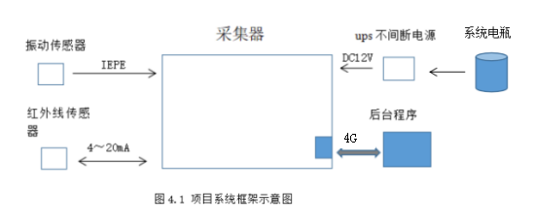

## 系统技术指标

**5.1 采集器指标**

(1) 系统供电: DC 12V（UPS不间断电源）

(2) 输入接口: 振动 2芯航插

温度 4芯航插

1. 通信方式: RS485

4G模组 支持TCP/UDP

(4) 工作温度: -40°C to +85°C (-40°F to +185°F)

(5) 储存温度: -55°C to+ 125°C (-67°F to +257°F)

(6) 时域信息存储采样率: 4.096K

(7) 采样精度:16bit

(8) 读取时间:1s

(9) 通讯协议:Modbus

(10) 续航能力: 断电后，≥7小时（以UPS电源44.4Wh计算）

**5.2 传感器指标**

**5.2.1 振动传感器指标**

(1) 防护等级：IP67

(2) 量程：±25g

(3) 频响：300Hz

(4) 灵敏度：50mv/g

(5) 隔离方式：与地隔离

(6) 传感器类型：IEPE

**5.2.2 温度传感器指标**

(1) 保护等级：IP65 (NEMA-4)

(2) 环境温度：0 ~60°C

(3) 存储温度： -20 ~ 80°C

(4) 相对湿度：10 – 95%（不结露）

(5) 输出信号：4～20mA

(6) 温度范围： 0～500°C对应(4～20mA)

(7) 响应时间：300 ms (95%)

(8) 测温精度：测量值的±1%或±2℃，取大值

(9) 重复精度：测量值的±0.5%或±1℃，取大值

## 6．电路设计

**6.1.电路组成部分**

采集仪主要由系统供电电源、恒流源电路、振动传感器采 集电路、温度传感器采集电路、电压检测部分电路、A/D转换电路 4G模块及主MCU构成。

**6.1.1 系统供电电源**

压实振动采集仪系统供电为12V，由UPS电源提供。

**6.1.2 振动信号采集电路**

采集振动信号输出的电压信号，完成阻抗匹配，滤波 及量程匹配。

**6.1.3 红外线温度信号采集电路**

采集振动信号输出的电流信号，完成采样和阻抗匹配，滤波及量程匹配。

**6.1.4 A/D转换电路**

AD芯片将ADI公司的AD7988-1，吞吐速率为100k， 16bits采样位数，信噪比91.5dB(10KHz)，总谐波失真-114dB （10KHz），过采样动态范围111dB，其性能完全满足采样分 析系统的需求。采样率可以根据具体需求选择硬件上控制数模 转换器的主时钟改变或者选择在软件上做多速率抽取器。

**6.1.5主MCU**  
 ARM芯片将采用ST公司的STM32F407VET6， LQFP100(14*14mm)封装,STM32F407VET芯片具备比较优越的性 能，同时具有丰富的连接功能，有3个速度为2.4MSPS或 7.2MSPS（交错模式）的12位adc,可用于采集温度信号，有3 个速度高达45Mb/s的SPI，和AD7988可用于采集振动信号。

**6.1.6 4G模组**

4G模组将采用易佰特公司的E840-TTL-4G04串口模组。该模组支持移动、联通、电信4G卡，能满足几乎所有M2M应用需求。支持数据透明传输，支持230400串口波特率以下，设备到网络服务器的双向连传。并且具备一定抗干扰能力，能适应于一些电磁干扰强的环境中，能够满足应用要求。

## 7.外框概图及尺寸

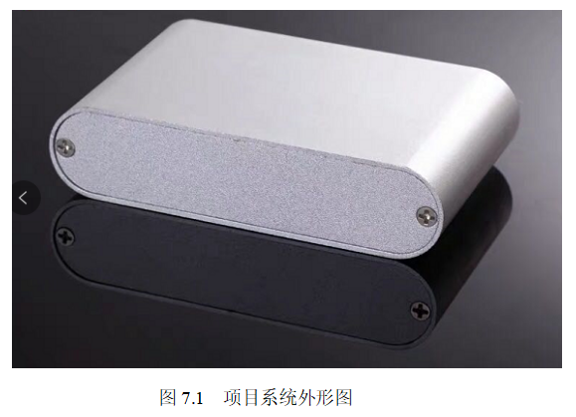

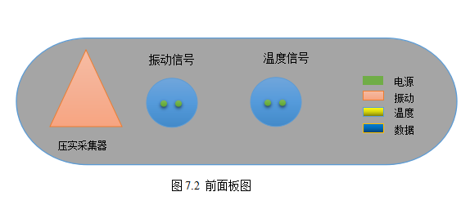

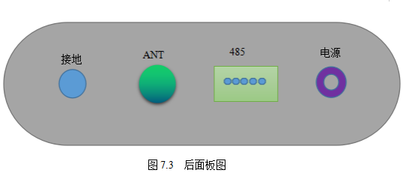

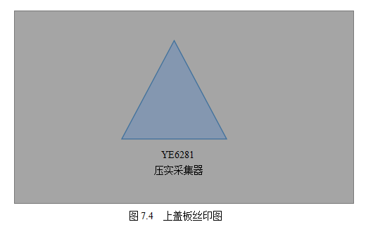

如图7.1所示，采集器采用金属铝盒，长宽高尺寸为100*69.8*23.6。图7.2前面板是振动传感器和温度传感器接口，并设有4个指示灯。系统上电时，采集采集器工作电压，当前电压足以支持采集器正常工作时，绿色指示灯常亮，否则灭。采集当前振动传感器偏置电压，若传感器无损，则MCU输出低电平控制橙色指示灯常亮;若不在偏置范围内，则判断振动传感器损坏，MCM输出高电平控制橙色指示灯灭。采集当前温度传感器无明显故障时，黄色指示灯常亮，若电流范围不在4～20mA内,则判断红外线传感器损坏，黄色指示灯灭。当前数据传输正常时，蓝色指示灯闪烁，否则灭。图7.3后面板设有电源接口、4G模组天线接口、485接口（用以有线传输至Pad）、及接地口。图7.4时上盖板丝印图。

## 输出格式

**8.1 字段列表**

|  |  |
| --- | --- |
| **序号** | **输出字段** |
| 1 | 一个采样周期内峰值 |
| 2 | 基频频率 |
| 3 | 0.5次谐波峰值 |
| 4 | 1次谐波峰值 |
| 5 | 1.5次谐波峰值 |
| 6 | 2次谐波峰值 |
| 7 | 2.5次谐波峰值 |
| 8 | 3次谐波峰值 |
| 9 | 4次谐波峰值 |
| 10 | 5次谐波峰值 |
| 11 | 6次谐波峰值 |
| 12 | 一个采样周期内速度峰值 |
| 13 | 一个采样周期内位移峰值 |
| 14 | 当前沥青表面温度 |
| 15 | 当前系统电源电量 |

**8.2 协议格式**

|  |  |  |
| --- | --- | --- |
| 类型（T）  1Byte | 长度（L）  2 Bytes | V（内容字段）  n Bytes |
| Type | Length | value |

⚫命令格式采用TLV格式。

⚫T字段：长度1字节，每种命令和参数独立编码。

⚫L字段：长度2字节，计算此域之后V的长度，以字节为单位。

⚫校验和字段：长度1字节，计算在本次命令数据中，此域之前的所有数据之和，参与计算的数据在内存中被看作一个u8的数组全部相加，溢出的进位不予理会，计算结果的低8位作为校验和。

⚫所有的数据采用little-endian字节序,高位在前,例如：4096->0x00 0x10

|  |  |  |
| --- | --- | --- |
| Type | 命令 | 说明 |
| 0x42 | 特征值上传 | 上传特征值  0x7e 0x42 0x39 0x00加速度峰值（4字节） 基频频率（4字节）0.5次谐波峰值（4字节） 1次谐波峰值（4字节） 1.5次谐波峰值（4字节） 2次谐波峰值（4字节） 2.5次谐波峰值（4字节） 3次谐波峰值（4字节）4次谐波峰值（4字节）5次谐波峰值（4字节） 6次谐波峰值（4字节） 速度峰值（4字节） 位移峰值（4字节） 温度（4字节） 当前电量（1字节）校验和 0x7e |